Доклад
на тему:
«ИНТЕГРИРОВАННЫЙ КОМПЛЕКС “КОДОС”»

Выполнил:
Барышев А.С.

Самара 2013 г.

Общее представление
Сегодня ни для кого не секрет, что комплексный подход в решении любой задачи - это половина успеха. Это касается и технических средств безопасности, которые, “работая в связке”, легко решают многие сложные задачи. Представляем ИНТЕГРИРОВАННЫЙ КОМПЛЕКС “КОДОС” – своевременный ответ на растущие потребности служб безопасности предприятий!
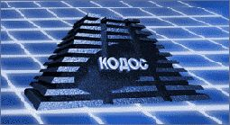

Комплекс безопасности “КОДОС” – это надежное сочетание систем безопасности объекта (СКД, ОПС, видеонаблюдения, контроля систем жизнеобеспечения, управления исполнительными устройствами), объединенных единой информационной средой. Комплекс “КОДОС” - одна из немногих отечественных систем, которая полностью (от считывателей и кодоносителей до контроллеров и программного обеспечения) выпускается одной компанией. Комплекс безопасности “КОДОС” сертифицирован и запущен в производство в 1996 году. Комплекс “КОДОС” сегодня – это мощный инструмент для профилактики, обнаружения и разрешения ЧП. Благодаря модульности построения Комплекс “КОДОС” может контролировать как небольшие, так и многоэтажные, разнесенные на десятки километров, объекты.
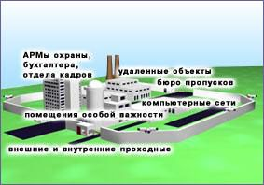

Комплекс “КОДОС” опирается на три прогрессивных идеи в сфере обеспечения безопасности:
- МИНИМИЗАЦИЯ "ЧЕЛОВЕЧЕСКОГО ФАКТОРА" - РАСПРЕДЕЛЕННЫЙ “ИНТЕЛЛЕКТ” системы. - СКВОЗНОЕ УПРАВЛЕНИЕ средствами безопасности и жизнеобеспечения предприятия.

МИНИМИЗАЦИЯ ЧЕЛОВЕЧЕСКОГО ФАКТОРА
Минимизация человеческого фактора за счет повышения дисциплины на предприятии Распределение полномочий персонала предприятия. На любом предприятии существует иерархия сотрудников. В соответствии с ней разграничиваются права доступа сотрудников в помещения. Там, где живут «по старинке», не оценивая потерь времени, двери блокируются замками, а распределение полномочий осуществляется руководством предприятия. Комплекс “КОДОС” выводит “принцип распределения полномочий” на качественно новый уровень: каждому сотруднику выдается персональный идентификатор (брелок или карта, размером с кредитную). Идентификатор содержит уникальный код, который в дальнейшем служит для опознания пользователя на объекте. Пользователь может войти, “предъявив” идентификатор, только в строго определенные помещения, при наличии у него нужного уровня доступа во время, определенное специальными графиками (временными зонами). Это позволяет создать для каждого пользователя индивидуальный режим прохода в строго определенные помещения. Зоны с ограничением числа лиц. Зоны повышенного контроля. Зоны проходов с подтверждением. Эти функции Комплекса “КОДОС” упрощают контроль за местами повышенного внимания (хранилища, депозитарии, администрация). Вход в эти зоны возможен, соответственно, ограниченному числу лиц, с подтверждением с центрального компьютера, по предъявлению двух и более кодоносителей.
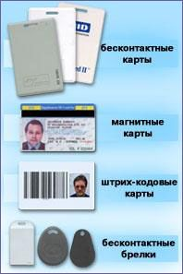

Учет рабочего времени
Функция “Учет рабочего времени” позволяет значительно повысить дисциплину на предприятии. В Комплексе “КОДОС” предусмотрен гибкий механизм настройки учета рабочего времени (сменность, отпуска, выделение дверей учета рабочего времени для каждого сотрудника). Получаемые сведения об опозданиях очень полезны отделу кадров и бухгалтерии, поэтому в Комплексе "КОДОС" предусмотрен экспорт отчетов в распространенные бухгалтерские программы. Минимизация человеческого фактора за счет повышения ответственности и дисциплины сотрудников СБ.

Распределение полномочий сотрудников службы безопасности
Система безопасности любого предприятия состоит по крайней мере из двух составляющих – человеческого ресурса (сотрудников СБ и охранников) и комплекта технических средств. Естественно, что каждый сотрудник СБ должен знать и делать только то, что позволяет ему занимаемая должность и вверенные обязанности. Для этого в Комплексе безопасности “КОДОС” предусмотрен механизм распределения полномочий охранников: каждому новому сотруднику СБ назначаются "имя", пароль, а также его полномочия. "Имя" и пароль используются охранником для идентификации при входе в систему. Это позволяет четко контролировать передачу ответственности между сотрудниками СБ. Ограничение полномочий нормирует инициативу охранника.
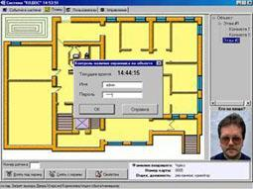

Контроль охранника на рабочем месте и контроль обхода объекта охранником
Солдат спит – служба идет. Чтобы уменьшить вероятность появления “спящего солдата”, в системе предусмотрены специальные функции, дисциплинируют сотрудников СБ и которые позволяют оценить качество работы охранников. Минимизация человеческого фактора за счет применения новых технологий, автоматизации ряда процессов и облегчения работы сотрудников СБ При создании Комплекса “КОДОС” учтены сложности и неудобства, которые возникают при работе с другими компьютерными системами.

Интуитивно-понятный интерфейс
Интуитивно-понятный интерфейс программного обеспечения Комплекса "КОДОС" при возникновении тревожной ситуации четко отображает место происшествия и тип тревожного сообщения. При наличии в месте ЧП видеокамеры охраннику демонстрируется само событие (изображение на мониторе компьютера). Все это существенно упрощает работу охранников. Подсказки помогают быстрее разобраться с программой новым сотрудникам.

Помощь при ЧП
Для уменьшения числа неправильных решений, принимаемых охранником при возникновении ЧП, в комплексе “КОДОС” заранее может быть заложена инструкция о действиях, которые необходимо предпринять при возникновении той или иной внештатной ситуации.

Речевые и звуковые сообщения
К любому событию в системе пользователь может сам записать уникальное звуковое сообщение и поставить его в соответствие данному событию. Это позволяет максимально повысить бдительность охранника.

Фильтры событий и датчиков
В Комплексе «КОДОС» предусмотрены фильтры, позволяющие выводить на экран только нужную информацию и не отвлекать охранника избыточной информацией. Фильтры событий позволяют оператору исключить (сбросом соответствующих флажков в форме запроса) показ определенных типов событий. Фильтры датчиков позволяют не загромождать планы большим количеством пиктограмм. Имеется возможность поставить фильтр на отображение пиктограмм только для определенных типов датчиков. При срабатывании датчика соответствующая ему пиктограмма появляется на экране, указывая на место возникновения тревоги.
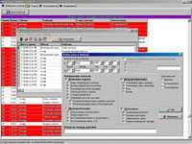

Работа с ОПС
Для достижения максимальной эффективности охранников при работе с ОПС в Комплексе “КОДОС” предусмотрено несколько различных вариантов работы: Возможность отдельного взятия(снятия) датчиков под охрану – наиболее гибкий и наиболее трудоемкий для охранника способ контроля объекта. Возможность группового взятия под охрану - этот способ позволяет брать под охрану группы датчиков. Каждой группе соответствует определенная область объекта – например, одно помещение или целый этаж. Возможность автоматического группового взятия под охрану – способ, с помощью которого конкретная группа ставится (снимается) на охрану в строго определенное время. Возможность взятия под охрану пользователем – способ, при котором сотрудник, уходя, ставит на охрану, а, приходя, снимает с охраны определенное помещение (группу датчиков) поднесением персональной карты доступа. Способы 2-4 позволяют подготовить заранее группы и варианты, тем самым уменьшив вероятность ошибок.

Масштабируемость планов
В некоторых ситуациях контроль за объектом осложняется его размерами, например длиной. Монитор привычного размера не всегда позволяет подробно отобразить имеющиеся средства безопасности, пути прохода, конкретный сработавший датчик. Для подобных ситуаций в комплексе “КОДОС” предусмотрена масштабируемость планов.

Тотальный учет событий
В Комплексе учитываются все события, которые так или иначе с ним связаны: введение сведений о пользователях в систему, назначение полномочий, проходы пользователей, автопостановки на охрану, тревожные сообщения, изменения настроек, входы и выходы охранников в систему, их действия в чрезвычайных ситуациях, диагностичекие сообщения, изменение статуса видеозаписи, направления видеокамеры. Наличие полного спектра сообщений, а также удобство работы с архивами позволяют делать своевременные выводы о сотрудниках и различных событиях. на предприятии.

Автоматический вывод на экран тревожной зоны
Любая тревожная ситуация требует быстрого понимания и скорейшего принятия решения. Исследования специалистов показали, что человек значительно быстрее понимает известные ему символы, чем текстовые записи. Именно поэтому при возникновении ЧП в Комплексе “КОДОС” происходит автопереключение на план с отображением места и типа события.

Поиск человека на объекте
Поиск человека на объекте важен в тех случаях, когда поступает оперативная информация о “засланном казачке”, угрозе для человека или просто приходе посетителя. Комплекс “КОДОС” предусматривает быстый и удобный поиск сотрудника или посетителя.

Применение в Комплексе “КОДОС” новых видеотехнологий
В Комплексе “КОДОС” реализована схема компьютерного (цифрового) видеонаблюдения, позволяющая вести запись видеосигнала на компьютер и передавать видеоизображение по компьютерной сети. Модуль видеонаблюдения дает возможность, изменяя качество и степень сжатия видеокадров и скорость видеозаписи (число кадров в секунду), сохранять до 5-10 млн. кадров на стандартный жесткий диск. По мере заполнения жесткого диска информация может архивироваться пользователем на оптические и иные стандартные накопители. В системе "КОДОС" поддерживается передача видеоинформации по компьютерной сети (Ethernet, телефонная линия, Интернет) в реальном масштабе времени. Это дает возможность расположить на любом расстоянии друг от друга видеокамеры и пост охраны с компьютером, на котором ведется запись. При наличии права доступа видеоизображение можно просматривать с любого компьютера в сети. Программный детектор движения может быть настроен на автоматическое включение видеозаписи при попадании в "поле зрения" видеокамеры движущихся объектов. Поддержка исполнительных механизмов дает возможность управлять поворотным устройством, многократным увеличением видеоизображения, фокусировкой объектива. В системе предусмотрено подключение стандартных видеоустройств (мультиплексоров, квадраторов, др.) Модуль позволяет “обучать” входящие в него устройства (видеокамеры, мультиплексоры, матричные коммутаторы), в какую позицию при определенном событии нужно повернуть поворотное устройство, сколько времени вести запись. Управление и настройка модуля может осуществляться для любой видеокамеры с любого компьютера службы безопасности. Подход, используемый в Комплексе “КОДОС”, позволяет увеличить число “глаз” системы без увеличения нагрузки на сотрудников СБ.
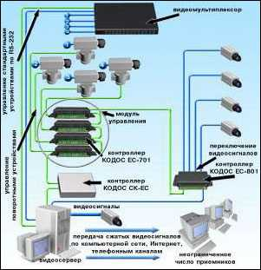

Интеграция в Комплекс “исполнительных устройств". Автоматизация реакций системы
В Комплексе “КОДОС” заложена возможность интеграции исполнительных устройств, например, системы управления лифтами, которая позволит в случае пожара опустить лифт на первый этаж и открыть двери. Интеграция в Комплекс систем управления эскалаторами, блокирующими и управляющими устройствами дверей, турникетов позволяет создать слаженную систему управления потоками людей в кризисной ситуации. При этом работа всех исполнительных устройств может быть активизирована как автоматически, так и действиями охранника. Для создания автоматических реакций в Комплексе “КОДОС” предусмотрены “правила” – специальные возможности, позволяющие “обучать” устройства, т.е. вводить условия: при наступлении определенных событий выполнять заданную последовательнось действий. Правила позволяют включать в Комплекс системы вентиляции и дымоудаления, пожаротушения и защиты от затопления, решать вопросы освещенности, контроля загазованности, кондиционирования и оповещения.

Разные задачи – разные рабочие места
Практически любой объект сегодня должен состоять, по крайней мере, из двух постов – “Проходная” и “Контрольный терминал”. Чаще всего необходим третий – “Бюро пропусков” и четвертый – "пост начальника СБ". Естественно, что каждый пост решает различные задачи, поэтому Комплекс “КОДОС” предусматривает различные интерфейсы программы для различных постов – охранник в первую очередь видит то, за что он отвечает. К примеру, проходная - место повышенного контроля и большого потока людей. Именно поэтому в Комплексе “КОДОС” для проходной предусмотрен особый статус. На монитор охранника на проходной выводится фотография владельца кодоносителя и реальное изображение, поступающее с видеокамеры для идентификации. Использование в системе турникетов, шлюзов позволяет не перегружать сотрудников. Наличие функции запрета повторного прохода позволяет исключить лиц, вошедших с чужими пропусками.
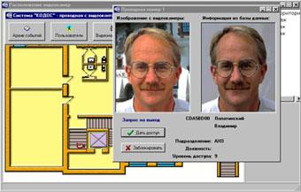

Бюро пропусков в Комплексе “КОДОС”
Функции бюро пропусков в Комплексе “КОДОС” также оптимизировны под различные задачи. Ввод фотографии может осуществляться как видеокамеры или фотоаппарата, так и со сканера; вывод – на любой принтер. Предусмотрена возможность изготовления для разных отделов (или групп пользователей) пропуска разного цвета. Специальные гостевые карты, выдаваемые посетителям, не позволяют унести ее с собой – Комплекс “КОДОС” “не выпустит” посетителя и выдаст специальный сигнал.

ПРИНЦИП "СКВОЗНОГО КОНТРОЛЯ И УПРАВЛЕНИЯ”
Суть сквозного управления и контроля заключается в способности выявлять все ресурсы, значимые для той или иной задачи, следить за их состоянием и управлять ими. Несмотря на то, что для реализации большинства функций Комплекса “КОДОС” достаточно одного компьютера почти на всех предприятиях возникает необходимость использования нескольких компьютеров, объединенных в сеть. Когда на предприятии несколько проходных, или когда требуется разделение проходной, бюро пропусков, поста ОПС и поста контроля доступа, когда на объекте несколько зданий, когда необходимо дублировать архив – во всех этих случаях необходимо использование нескольких компьютеров. В Комплексе “КОДОС” предусмотрено не только использование сетевой базы данных для нескольких АРМ. Он предусматривает удобную и полнофункциональную работу с другими компьютерами СБ и подключенными к ним устройствами через локальную сеть, Интернет, телефонные каналы. Это означает, что с одного компьютера легко можно управлять устройствами, подключенными к другому компьютеру, получать с него нужную информацию, получать по сети видеосигналы, управлять функциями, связанными с видеосерверами, настройками и др. Такой подход позволяет быстро исключить любого охранника (например, если он не справляется с обязанностями или с ним связано ЧП) без значительного изменения функциональности системы, что позволяет создать систему безопасности “с единым центром командования”. В Комплексе предусмотрен удаленный просмотр архива с помощью стандартных браузеров (Internet Explorer, Netscape Navigator). Это позволяет руководителю получать сведения о происходящем с любого компьютера, подключенного к Интернет или входящего в сеть предприятия.
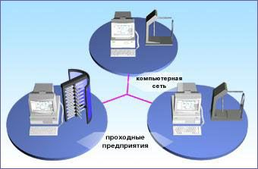

“РАСПРЕДЕЛЕННЫЙ ИНТЕЛЛЕКТ”
В любой системе безопасности важно, как поведет себя программно-аппаратная часть в случае выхода из строя одного из основных элементов системы. В Комплексе “КОДОС” предусматривается, что в случае выхода из строя компьютера (обрыва линии связи, выхода из строя сетевого контроллера) базовые элементы системы (контроллеры) сохранят не только все существующие настройки и данные, но и будут продолжать полноценно работать, сохраняя сведения о событиях, произошедших в период работы в режиме аварии. При восстановлении системы эти сведения будут оперативно переданы на ЦП.
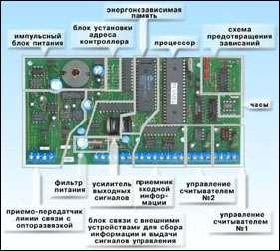

Контроллеры Комплекса безопасности “КОДОС”
Контроллер строится на базе современного микропроцессора, выполняющего миллионы операций в секунду. Энергонезависимая память контроллера обеспечивает хранение установок и архива событий (до 10000 пользователей и до 7000 событий) на случай исчезновения питания. На всех уровнях системы поддерживается единое время, используемое для регистрации событий. Это достигается применением в контроллерах высокоточных энергонезависимых часов/календаря и наличием системной функции коррекции времени. Часы используются для синхронизации операций, поддержки временных зон, ведения протоколов. Высокая помехоустойчивость и "живучесть" контроллера достигается применением специальных решений для защиты от сбоев питающего напряжения, внешних электромагнитных воздействий, зависаний процессора. Для этого в его конструкцию входят: импульсный блок питания, гальваническая (оптоэлектронная) развязка входов и выходов, запатентованная схема предотвращения сбоев микропроцессора (зависаний) (РОСПАТЕНТ N2143727 от 07.09.98) Связь между компьютером и контроллерами осуществляется по защищенному протоколу, разработанному специалистами НПК “Союзспецавтоматика” (в общедоступной печати не публиковался). В отличие от распространенного протокола RS-485, используемый обладает большей помехоустойчивостью и, благодаря повышенной амплитуде питания (24В), позволяет подключать контроллеры на расстоянии до 3000 метров. Специализированный протокол обмена между контроллером и считывателем предусматривает обратную связь между ними при использовании всего четырех проводов. Максимальное число контроллеров, подключаемых к одному компьютеру – до 8000 (!).

Хранение данных при установке Комплекса на крупных объектах
Для хранения и обработки данных в Комплексе "КОДОС" используются высоконадежные прогрессивные технологии. Использование технологии “клиент-сервер” обеспечивает простоту и удобство быстрого доступа к необходимым данным. Это также позволяет использовать в качестве рабочих станций (компьютеров СБ) недорогие персональные компьютеры под управлением таких операционных систем как Windows 95, NT. При использовании в качестве центрального сервера компьютера под управлением операционной системы UNIX SCO (Linux) и базы данных Informix достигнуто сочетание максимальной производительности в обработке поступающих запросов с высокой степенью надежности и целостности данных.
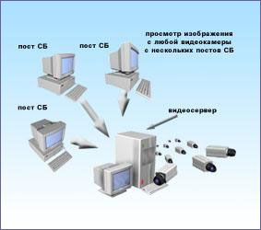

Энергопитание
Энергопитание Комплекса осуществляется с помощью специальных блоков питания, которые предусматривают передачу своего состояния на центральный пульт. Это позволяет оперативно выявлять и устранять любые сбои по питанию в системе.

Адресная охранно-пожарная система
Для достижения оптимального соотношения “цена/качество” в Комплексе “КОДОС” предусмотрена адресная охранная система. Она отлично подходит для зданий, в которых не требуется система доступа (склады, цеха, другое). Система строится на адресных расширителях и предусматривает прямое подключение как импортных, так и отечественных датчиков (в т.ч. и датчиков типа ДИП-3) по двухпроводной линии связи с назначением каждому датчику конкретного адреса. Комплекс “КОДОС” – новая веха развития систем безопасности. Уже сегодня среди тех, кто по достоинству оценил Комплекс “КОДОС” АО “МГТС”, МПС РФ, АО “АВТОВАЗ”, Национальный Ядерный Центр республики Казахстан и другие. Заложенные в Комплекс “КОДОС” возможности развития позволят ему оставаться передовой системой безопасности еще не одно десятилетие.

